Laat je vormen naar het plan van God, zoals klei in de hand van de pottenbakker - opdrachtenblad

God handelt met mensen als de pottenbakker met de klei. Hij kan van ons een mooi vat tot Zijn eer maken. We kunnen erover lezen in Jeremia 18:1-6. Jeremia ziet daar dat een pottenbakker de draaischijven bezig is.

Laat je omvormen naar het plan van God
Hij kan iets moois van ons maken

De gelovige is ‘werk in uitvoering’. Er wordt dan aan je gewerkt door de Heilige Geest van God. Het vraagt van ons gelovige overgave om de Heilige Geest in ons te laten werken. Ben je bereid om het ‘aan je te laten gebeuren’?

Wil je jezelf laten vormen naar het beeld van Jezus?

Kunnen we onszelf overgeven aan de behandelingen en operaties van God in ons leven? Hij is als de hemelse Chirurg bezig om ons te vormen naar het beeld van Zijn Zoon. Dat gaat over de vorming van ons naar de gezindheid van Jezus (Filip. 2:5).

Opdrachten:

1a. Lees en bespreek de volgende teksten:

In Jesaja 64:8 spreekt de profeet: ‘Maar nu HEERE, U bent onze Vader!

Wij zijn het leem en U bent onze Pottenbakker: wij zijn het werk van Uw handen.’

In Jeremia 18:4 lezen we: ‘Mislukte de pot die hij aan het maken was met de klei in de hand van de pottenbakker, dan maakte hij daarvan weer een andere pot, zoals het in de ogen van de pottenbakker goed was om te maken.’

1b. Hoe zie jij jezelf in de hand van jouw Maker, Die jou heeft gevormd,

maar ook kan hervormen en iets moois van jouw leven kan maken?

2. Herken je de zuigkracht van de modder van de zonde in je?

Hoe ben je uit de overheersende kracht hiervan gehaald?

3. Waarom veroorzaken de modder van de zonde en het slijk van de twijfel

verdeeldheid, onzekerheid en besluiteloosheid in je?

Waarom is dat zo verkeerd? Zie hierbij Jakobus 1:5-8.

4. Waardoor kun je loskomen van zonde en twijfel en vaste grond vinden bij God?

Betrek hierbij Hebr. 11:1: ‘Het geloof nu is een vaste grond van de dingen die

men hoopt, en een bewijs van de zaken die men niet ziet.’

En ook Hebr. 11:6: ‘Zonder geloof is het echter onmogelijk God te behagen. Want

wie tot God komt, moet geloven dat Hij is, en dat Hij beloont wie Hem zoeken.’

5a. Denk na over de volgende tekst: ‘Zoals de pottenbakker kan God ook de fijngemaakte scherven gebruiken voor een nieuwe pot, waardoor deze sterker wordt. Hij vormt ons leven dan naar Zijn plan, terwijl hij daarin de brokstukken van ons oude leven gebruikt tot een beter doel. God kan weer iets moois van ons maken!’

5b. In hoeverre heeft God je al omgevormd tot nut voor anderen en eer van Hem?

6. Wat spreekt je aan in het volgende lied van Elly & Rikkert Zuiderveld?

Zoals klei in de hand van de pottenbakker, zo ben jij in mijn hand, zegt de Heer.

Zoals klei in de hand van de pottenbakker, zo maak Ik jou een vat tot Mijn eer.

Kneed mij, Heere God, ook als het soms wel eens pijn doet.

Kneed mij, Heere God, U weet precies hoe ik zijn moet.

Kneed mij, Heere God, ‘k wil mij opnieuw aan U geven.

Kneed mij, Heere God, U maakt iets moois van mijn leven.

7. Wat herken je en verlang je in de volgende tekst van in het lied ‘Uw sterke hand’?

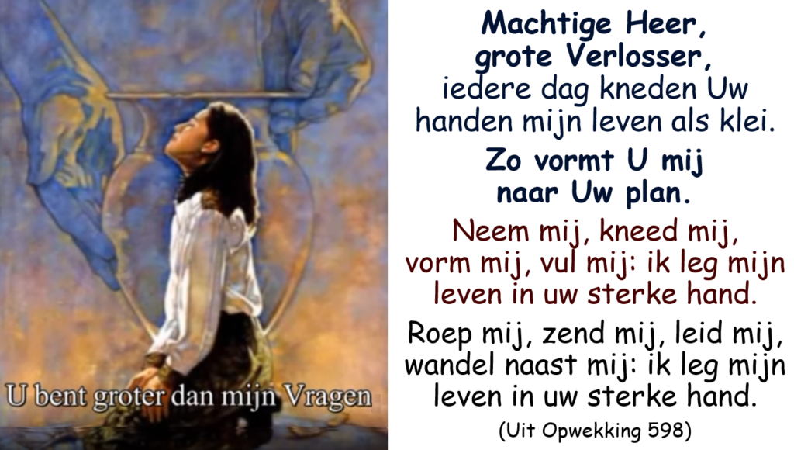

8a. Wat spreekt je aan in de tekst van Opwekking 582 hieronder?

Jezus, alles geef ik U, wat ik ben en heb en wat ik ooit zal zijn.

Al mijn hoop, mijn plannen en mijn tijd, leg ik in uw hand, vertrouw ze aan U toe.

Door uw wil te doen, leer ik om vrij te zijn.

Jezus, alles geef ik U,

wat ik ben en heb en wat ik ooit zal zijn.

8b. Wil je jezelf ook toewijden aan God met het lied ‘Jezus, alles geef ik U’?

Waarom is dat zo voordelig en goed?

Samen danken en bidden voor overgave aan God en nieuwe toewijding.

